**Міністерство освіти і науки України**

**Національний університет "Львівська Політехніка"**

**Кафедра систем штучного інтелекту**

**Сага №1**

з дисципліни

«Основи програмування»

**Виконав:**

студент групи ШІ-11

Микола Федоришин

Львів – 2024 р.

**Виконання роботи**

**Частина 1**

**Завдання №1**

# Lab 1v2

*Обмеження: 1 сек., 256 МіБ*

У вас є стіл, у якого є 4 ніжки, довжини яких вам дано.

Ви хочете зробити ніжки рівної довжини, для цього ви відпиляєте d від кожної ніжки (тобто вам буде дано 4 числа, кожне з яких буде означати відпилювання від відповіної ніжки стола).

Якщо під час відпилювання найдовша ніжка стола буде у 2 рази більша-рівна ніж найменша ніжка - стіл перевернеться, але відпилювати ніжки це вам не завадить.

Тобто якщо hmax>=2∗hmin то стіл перевертається. **Увага**, це може статися і між початком та кінцем відпилювання, наприклад коли відпиляють 2, але ще не встигнуть відпиляти 3тю ніжку. Також ми вважаємо що перед відпилюванням стіл не перевернеться.

Ваше завдання сказати чи після усіх маніпуляцій стіл буде цілий та паралельний підлозі.

Якщо довжина, яку відріжуть буде більша за довжину ножки - вам треба вивести ERROR.

Увага! Навіть якщо стіл перевернеться - ви все одно відпилюєте ніжки і можете отримати ERROR.

# Вхідні дані

4 цілих числа h1,2,3,4 - довжини ніжок стола 4 цілих числа d1,2,3,4 - довжина, яку відпиляють від відповідної ножки

# Вихідні дані

YES - якщо стіл буде стояти паралельно площині підлоги та довжина найменшої ніжки не буде рівна нулю.

ERROR - у випадку якщо ви відпиляєте більшу довжину ніж має ножка

NO - у інших випадках

**Завдання №2**

# Народна вакцина

*Обмеження: 2 сек., 256 МіБ*

Зеник дуже любить пити чай, адже це хороша профілактика від реп’яховірусу.

Зеник дуже відповідально ставиться до чаювання, а тому завжди дотримується строгих правил: він п’є чай кожної години, починаючи о 9-тій ранку та закінчуючи о 9-тій вечора, об’єм випитого чаю — завжди ціле число. До того ж, Зеник свято вірить, що для кращого ефекту всі різниці між об’ємами випитого чаю під час двох послідовних чаювань мають бути однаковими протягом усього дня. Тобто об’єми чаю, випитого протягом дня, мають утворювати арифметичну прогресію.

Щоранку Зеник прокидається та планує чаювання на цей день. Для цього він обирає два цілих числа a — об’єм чаю, який потрібно випити о 9-тій годині ранку, та b — об’єм чаю, який потрібно випити о 9-тій вечора.

Далі Зеник рахує, скільки ж чаю він вип’є сумарно за день, якщо дотримуватиметься всіх своїх правил? Ця щоденна процедура виснажує Зеника.

Чи зможете ви написати програму, яка допоможе йому в обчисленнях?

# Вхідні дані

В одному рядку задано два цілих числа aa та b — об’єми чаю, які треба випити о 9-ій годині ранку та вечора відповідно.

# Вихідні дані

Якщо цілочисельної послідовності, що задовольняє всі вимоги не існує, то виведіть -1. Інакше виведіть ціле число — сумарний об’єм випитого за день чаю.

**Завдання №3**

# Соціальна дистанція

*Обмеження: 2 сек., 256 МіБ*

Люди стоять у черзі до магазину. Чергу можна уявити як координатну пряму. ii-а людина стоїть у координаті xixi.

Як відомо, у розпал пандемії COVID-19 необхідно дотримуватися соціальної дистанції.

Вам потрібно сказати, чи між кожною парою людей відстань є не меншою за 2 метри.

# Вхідні дані

Перший рядок містить ціле число nn — кількість людей у черзі.

Другий рядок містить nn цілих чисел — координати людей у черзі в метрах, у порядку зліва направо.

# Вихідні дані

В одному рядку виведіть YES, якщо люди дотримуються дистанції, і NO в іншому разі.

# Обмеження

1≤n≤104

0≤xi≤109

xi≤xi+1

для 40% тестів виконується додаткове обмеження n≤100n≤100.

**Завдання №4**

# Борщ, картопля і салат

*Обмеження: 2 сек., 256 МіБ*

Сьогодні в пластунів свято! Привезли вдвічі більше продуктів на обід. Зеник разом із Марічкою зголосилися допомагати на кухні. Всього є три різні страви: борщ, картопля і салат.

У Пласті в Зеника та Марічки є nn друзів. i-й друг хоче з’їсти aiai грамів борщу, bi грамів картоплі та cici грамів салату. Якщо друг Зеника та Марічки хоче з’їсти x грамів певної страви, а йому в тарілку поклали y грамів, то ступінь недовіри до Зеника з Марічкою в цього друга зросте на |x−y|одиниць. Зенику з Марічкою наказали накладати всім однакові порції певної страви. Тобто кожному другу потрібно накласти A грамів борщу, B грамів картоплі та C грамів салату.

Допоможіть Зенику та Марічці обрати такі A, B та C, щоб сумарний ступінь недовіри всіх друзів був якомога меншим.

# Вхідні дані

У першому рядку задано одне ціле число n — кількість друзів Зеника та Марічки.

У наступних nn рядках задано по три цілі числа ai, bi, ci — кількість борщу, картоплі та салату, яку хоче отримати i-ий друг.

# Вихідні дані

У єдиному рядку виведіть одне ціле число — сумарний ступінь недовіри всіх друзів до Зеника та Марічки.

**Завдання №5**

Розробити лінійний алгоритм для розв’язання задачі.

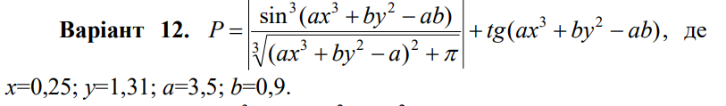

**Завдання №6**

Розробити алгоритм, що розгалужується для розв’язання задачі номер якої відповідає порядковому номеру студента в журналі викладача

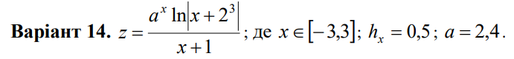

**Завдання №7**

Написати программу згідно свого варіанту

**Варіант 17**. Перерахунок величини тимчасового інтервалу, заданого в хвилинах, у величину, виражену в годинах і хвилинах. Нижче приведений вид екрану під час виконання програми, що рекомендується (дані, які вводяться користувачем, виділені напівжирним шрифтом). Введіть часовий інтервал (в хвилинах) > 150 150 хвилин - це 2 ч. 30 мін. 17 Реалізувати обчислення площі трикутника, якщо відомі координати його кутів.

**Завдання №8**

Написати програму згідно свого варіанту

**Варіант 9**. Написати програму, яка виводить таблицю ступенів двійки від нульової до десятої.

**Частина 2(блокс)**

**Завдання №1**

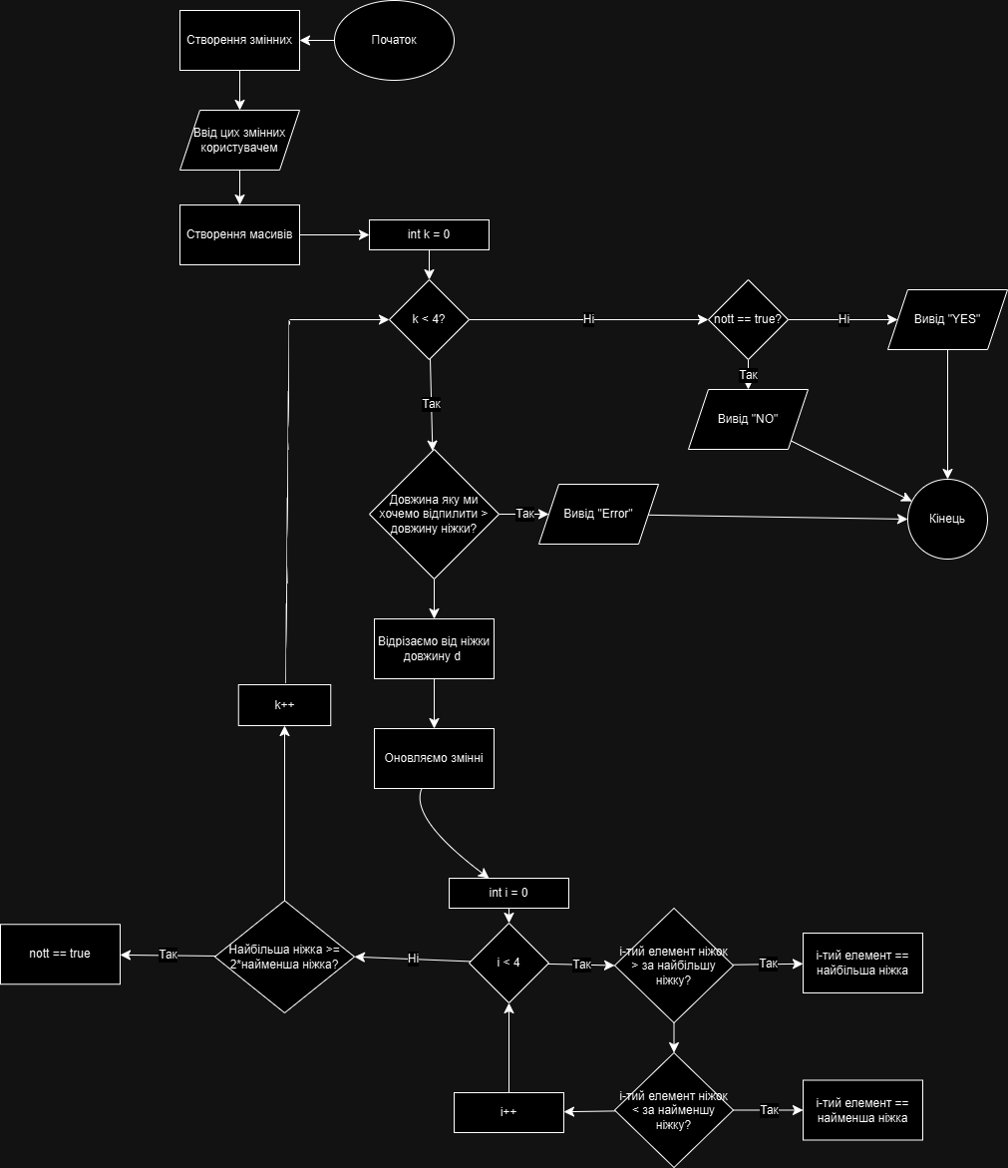

**Орієнтовний час виконання:** 15 хв

**Завдання №2**

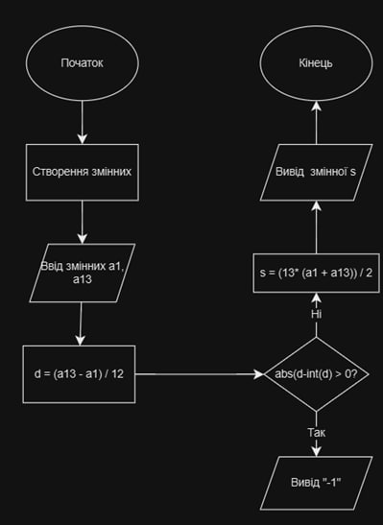

**Орієнтовний час виконання:** 10 хв

**Завдання №3**

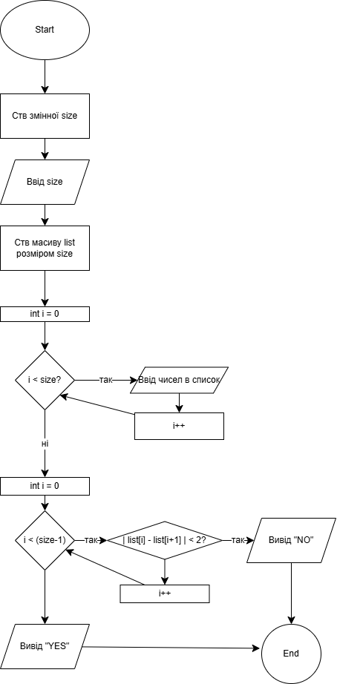

**Орієнтовний час виконання:** 10 хв

**Завдання №4**

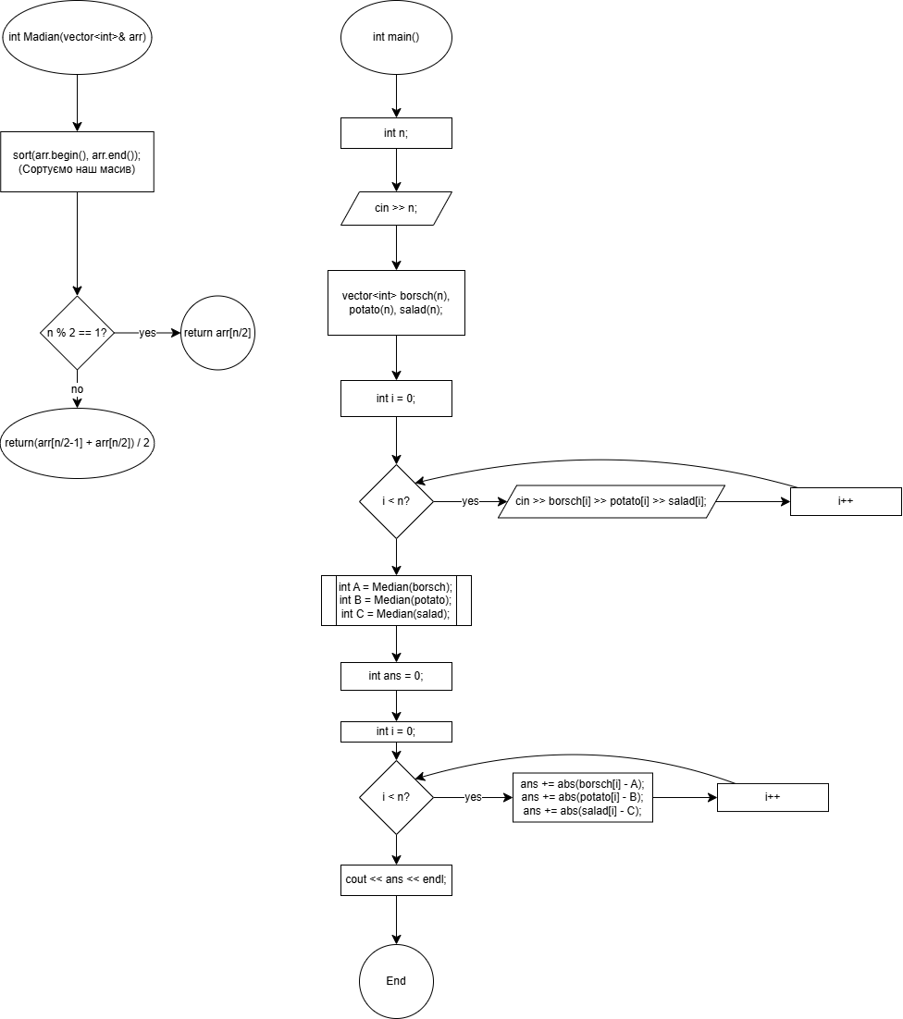

**Орієнтовний час виконання:** 40 хв

**Завдання №5**

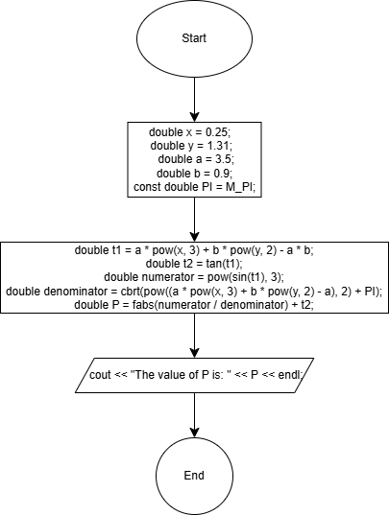

**Орієнтовний час виконання:** 20 хв

**Завдання №6**

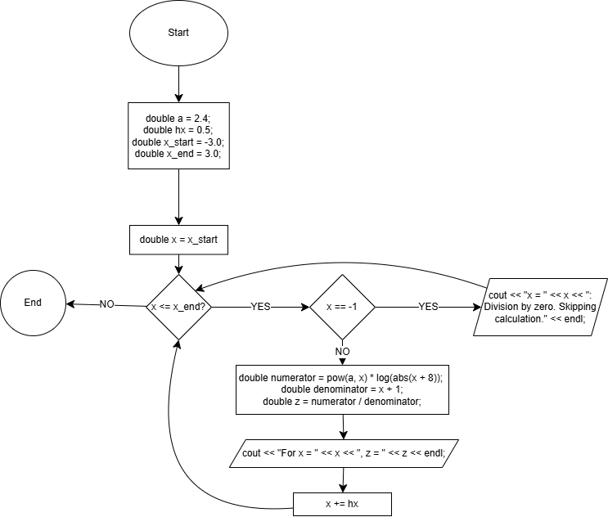

**Орієнтовний час виконання:** 20 хв

**Завдання №7**

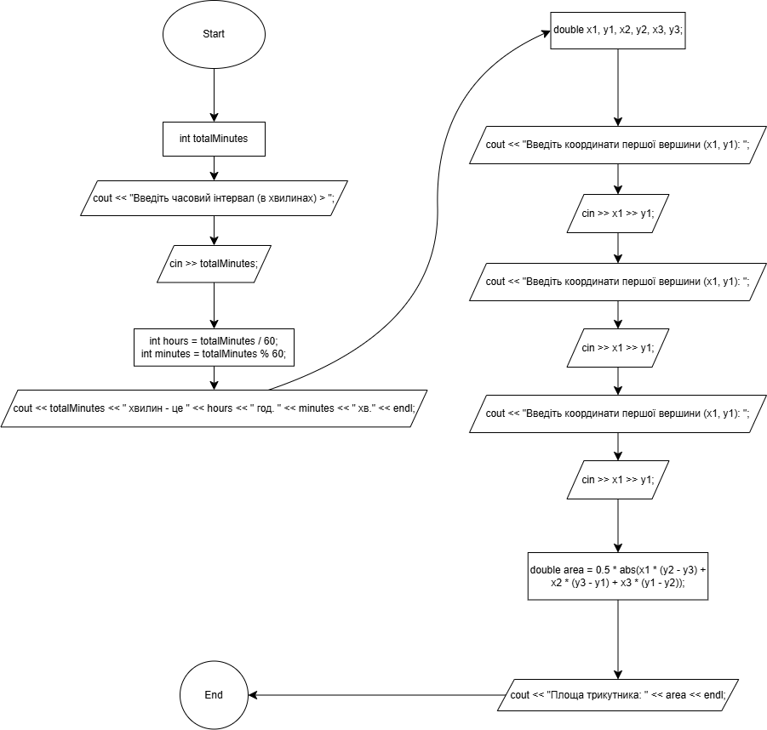

**Орієнтовний час виконання:** 40 хв

**Завдання №8**

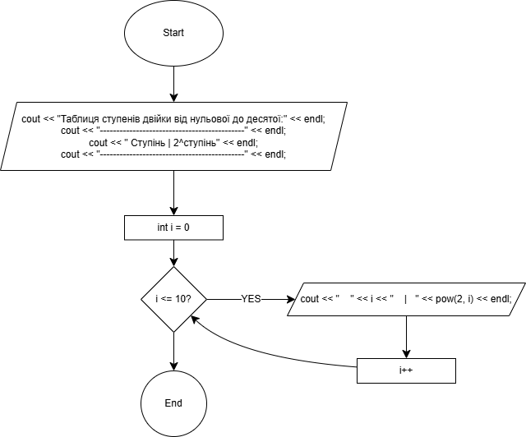

**Орієнтовний час виконання:** 15 хв

**Частина 3**

**Завдання №1**

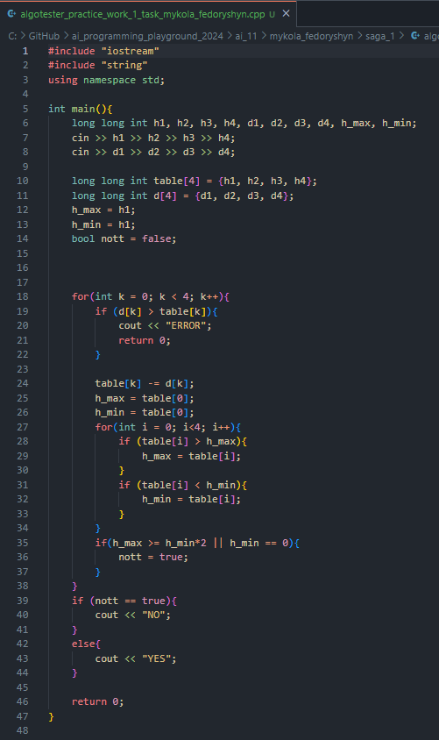

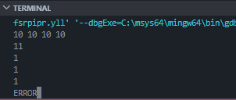

**Реальний час виконання: 20хв**

**Завдання №2**

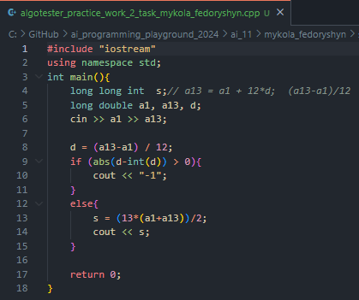

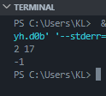

**Реальний час виконання: 10хв**

**Завдання №3**

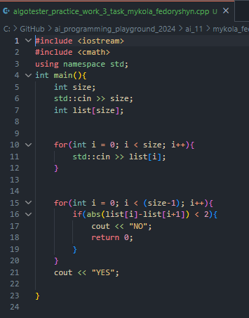

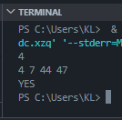

**Реальний час виконання: 20хв**

**Завдання №4**

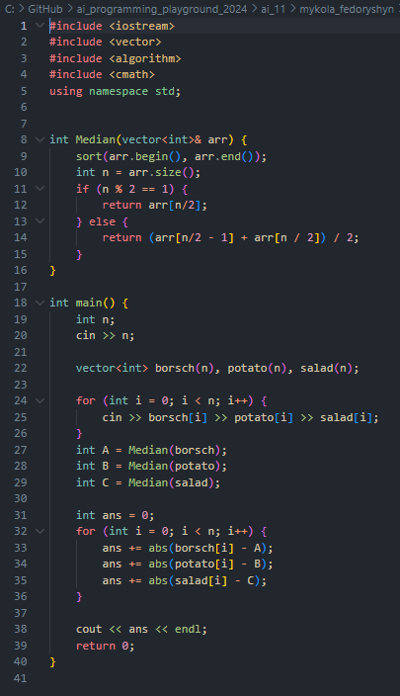

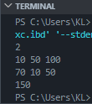

**Реальний час виконання: 1год**

**Завдання №5**

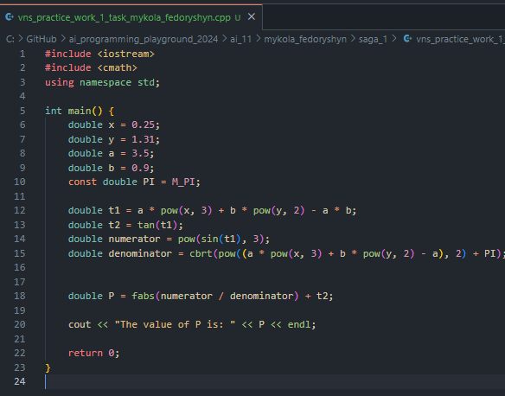

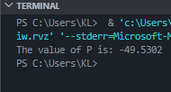

**Реальний час виконання: 20хв**

**Завдання №6**

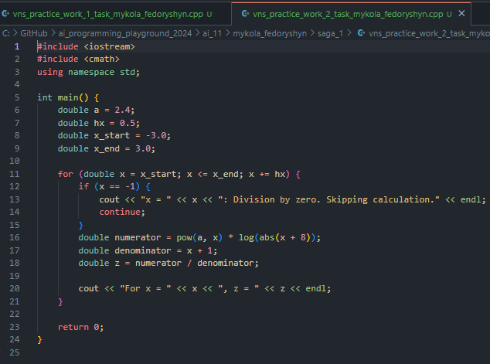

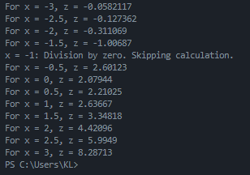

**Реальний час виконання: 40хв**

**Завдання №7**

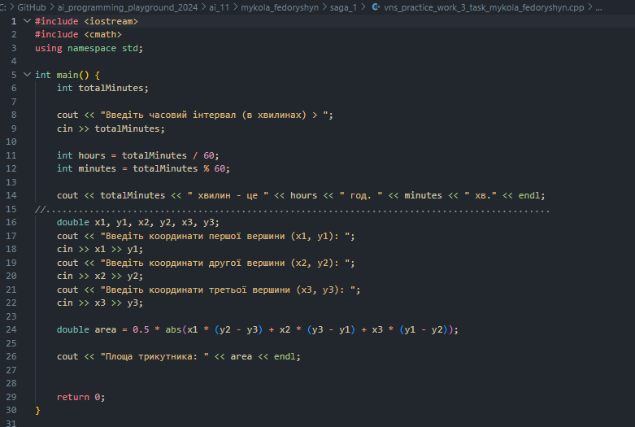

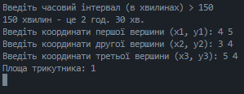

**Реальний час виконання: 40хв**

**Завдання №8**

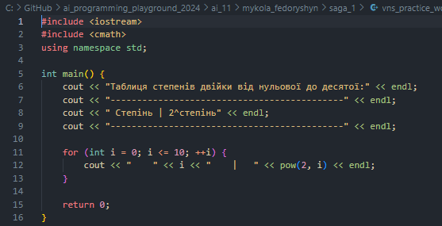

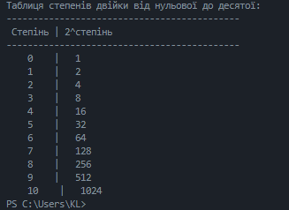

**Реальний час виконання: 10хв**